Nous vous informons que les Autocars Francotte ont pris un certain nombre de mesures permettant d’assurer la continuité du service public, tout en protégeant ses salariés et clients.

Les services de transport des établissements scolaires élémentaire et maternelle reprennent le 14 mai 2020, et ce sans modification sur les horaires et les points d’arrêt desservis et selon l’ouverture des établissements scolaires.

Des affichages à bord des véhicules décrivent les mesures d’hygiène et de distanciation sociale dites « barrières ».

Afin de permettre de protéger au mieux les enfants, mais également les conducteurs, il est demandé aux enfants de :
- Monter par la porte centrale / arrière.
- Se placer en quinconce selon la disposition indiquée
- Monter et descendre par la porte arrière, sans bousculade, en respectant une distance physique de 1 mètre
- Respecter les gestes barrières ci-dessous :

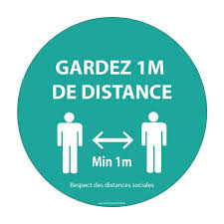

Tousser et éternuer Utiliser un mouchoir Respecter la
dans son coude à usage unique et le distance de
jeter en dehors du car 1 mètre
dans un lieu approprié

Les Autocars Francotte vous remercie d’avance pour le respect de ces mesures.

Pour toute demande urgente, merci de nous contacter par email à autocars.francotte@wanadoo.fr

Nous vous remercions de privilégier ce mode de contact plutôt que le téléphone.

